**DECLARAÇÃO DE CONFLITO DE INTERESSES**

Nós, autores do manuscrito “**Cinética de secagem e propriedades termodinâmicas de folhas de boldo (Plectranthus bardatus Andrews)',** declaramos que **NÃO POSSUIMOS**, CONFLITO DE INTERESSE de ordem:

(X) pessoal,

(X) comercial,

(X) acadêmico,

(X) político,

(X) financeiro no manuscrito,

( ) Nós declaramos, também, que as informações que justificam o conflito de interesse constam em arquivo anexado como “Documento Suplementar” na página da Revista Científica (ISSN 1984-5529).

Ceres, 29 de Agosto de 2018

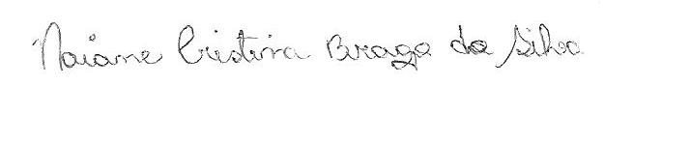

Naiane Naiane Cristina Braga Da Silva

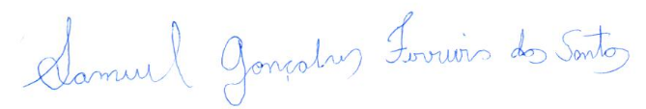

Samuel Gonçalves Ferreira dos Santos

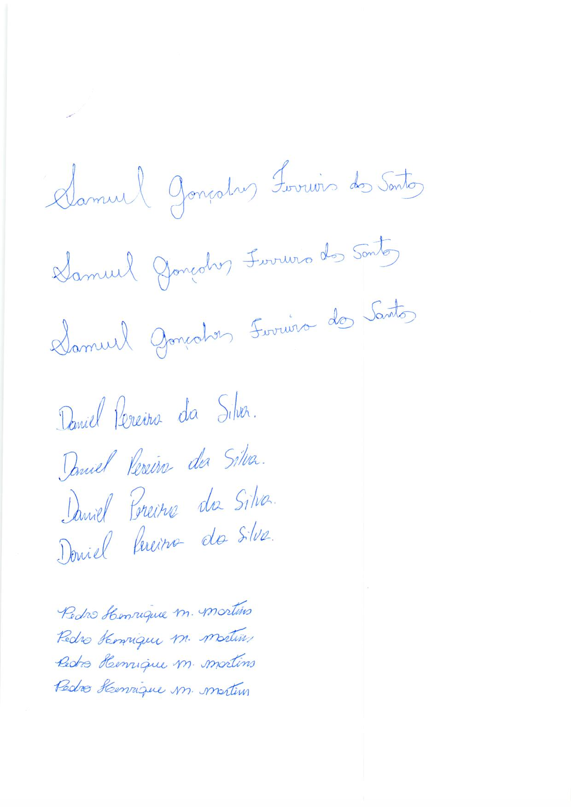

Daniel Pereira Da Silva



Isneider Luís Silva

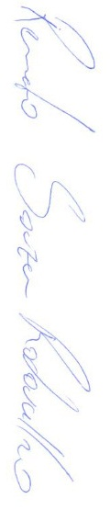

Renato Souza Rodovalho